**Ejercicios de Kotlin**

**Nombre**: Oscar Fabian Castañeda Espinilla

**Ficha**: 2450159

**Programa**: ADSI

Ejercicio #3: area de un triangulo

fun main() {

var base = 5.0

var altura = 7.0

var area =(base*altura)/2

println ("El area de un trianculo es:" +area)

}



Ejercicio #4: salario quincenal

fun main() {

var salarioXhr = 14000

var semana = 48*2

var quincena = (semana*salarioXhr)

println ("El salario total que se gana a la quincena el empleado es: " +quincena)

}



Ejercicio #5: horas, minutos y segundos

fun main() {

var hora = 8

var minuto = 60

var segundos = 3600

var calculosegundos = (segundos*minuto)

var porsegundos = (calculosegundos*hora)

var porminuto =(hora*minuto)

println ("$hora horas equivale a $porsegundos segundos")

println ("$hora horas equivale a $porminuto minutos")

}

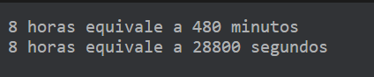

Ejercicio #6: promedio de notas

fun main() {

var matematicas: Double = 9.5

var biologia: Double = 9.0

var fisica: Double = 8.5

var etica: Double = 9.5

var español: Double = 8.7

var prom=(matematicas + biologia + fisica + etica + español)/5

println ("El promedio de notas de Juan Perez \nmatematicas=$matematicas \nbiologia=$biologia \nfisica=$fisica \netica=$etica \nespañol=$español \nes $prom")

}

